**Bài tập Git**

Sinh viên A:Trần Giang Hiếu (Nhóm trưởng)

Sinh viên B: Huỳnh Tuấn Diệu

Sinh viên C:Đỗ Hữu Lộc

Sinh viên D:Trần Đức Mạnh

Sinh viên E:Lê Duy Thiện

# Kho: ****https://github.com/trangianghieu1999/Nhom7.D17_TH09****

1. Hãy tạo 1 remote repository (RR) (sv A)  
   SV A tạo 1 local repository (LR) tại E:\TenNhom_repo
2. SV A chép file source.cpp được cung cấp vào LR của mình vừa tạo
3. Nhóm cho biết trạng thái (status) của các file vừa chép vào? Xem trại thái bằng cách nào?

Trả lời:

Xem trạng thái:git status

Hình minh họa

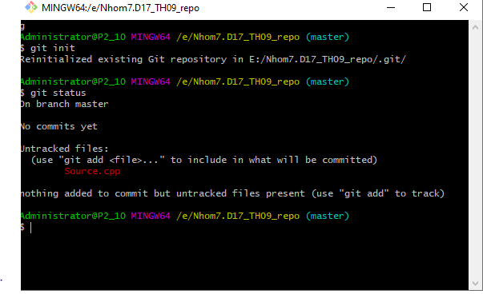

1. SV A hãy **thêm** file đó vào LR

Trả lời:

Git add .

1. Kiểm tra lại trạng thái các file đó

Trả lời:

Git status

Hình minh họa

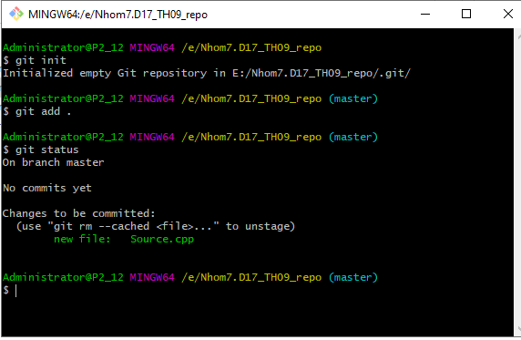

1. **Ghi nhận** những thay đổi đó

Trả lời:

Git commit –m “thaydoi”

Git config –global user.email [trangianghieu1999@gmail.com](mailto:trangianghieu1999@gmail.com)

Git commit –m “thaydoi”

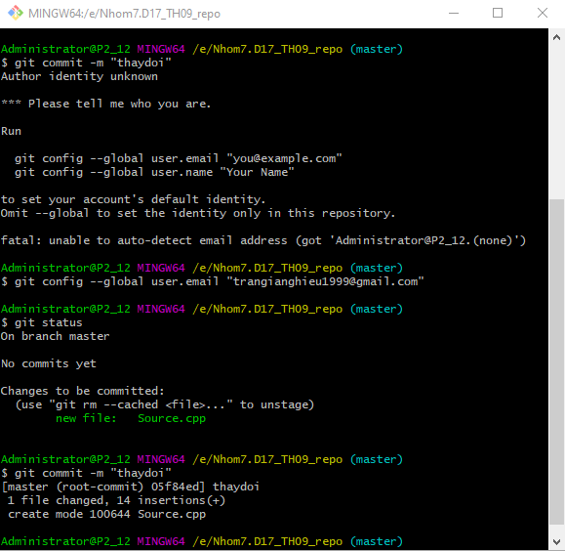

1. Đẩy các thay đổi đó lên RR của nhóm
2. SV B,C,D lấy kho của nhóm mình về máy
3. SV A, B,C, D hoàn thành file source.cpp theo phân công

SV A: hàm tổng

SV B: hàm hiệu

SV C: hàm tích

SV D: hàm thương

Và hàm main

1. SV A, B,C, D đẩy các phần thay đổi của mình lên RR

**Nhận xét:**